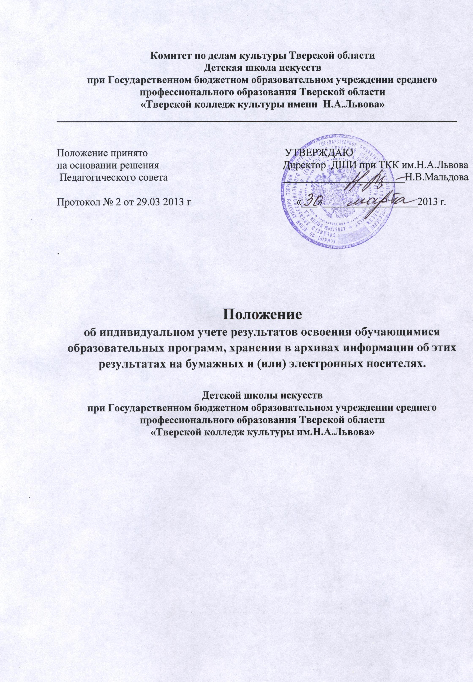
1.Общие положения
1.1. Настоящее Положение об индивидуальном учете результатов освоения обучающимися образовательных программ (далее – Положение) разработано с целью определения общих правил проведения процедуры учета результатов освоения обучающимися образовательных программ в ДШИ при ГБОУ СПО ТО ТКК им.Н.А.Львова (далее — образовательное учреждение).
1.2. Положение разработано в соответствии со статьей 28 Закона от 29.12.2012г. № 273-ФЗ «Об образовании в Российской Федерации», Положением о ДШИ при ГБОУ СПО ТО ТКК им. Н.А.Львова (образовательное учреждение)
1.3. Положение является локальным нормативным актом, регулирующим организацию учета освоения обучающимися образовательных программ в образовательном учреждении.
1.4. Положение регламентирует деятельность преподавателей и администрации образовательного учреждения по учету ответов и работ обучающихся по предметам учебного плана .
1.5. Положение принимается на неопределенный срок.
1.6. Принятие и прекращение действия Положения, внесение изменений и дополнений в Положение осуществляется в общем порядке, предусмотренном Уставом образовательного учреждения.
1.7. Федеральные государственные требования являются основой объективности текущего, промежуточного и итогового контроля в период освоения обучающимися соответствующей основной образовательной программы.
1.8. Процедура текущего, промежуточного и итогового контроля предполагает выявление и оценивание предметных результатов освоения обучающимися соответствующей основной образовательной программы.
1.9. Под итоговым контролем понимается выставление оценок по предметам учебного плана соответствующей основной образовательной программы на конец каждого учебного года и по окончанию 8 (9) классов образовательной программы восьмилетнего срока обучения и 5 (6) классов образовательной программы пятилетнего срока обучения.
1.10. Под промежуточным контролем понимается выставление обучающимся оценок по предметам учебного плана соответствующей основной образовательной программы на конец четверти.
1.11. Под текущим контролем понимается оценивание отдельных ответов и работ обучающегося во время учебной четверти (полугодия) по предметам учебного плана соответствующей основной образовательной программы.
1.12. Текущее, промежуточное и итоговое оценивание обучающихся по предметам учебного плана соответствующей основной образовательной программы является обязательным и осуществляется в образовательном учреждении с 2 по 8 (9) классы восьмилетнего срока обучения и с 1 по 5 (6) классы пятилетнего срока обучения..
1.13. Требования, предъявляемые к текущему, промежуточному и итоговому оцениванию доводятся до сведения обучающихся и их родителей (законных представителей) классным руководителем или администратором образовательного учреждения в момент принятия ребенка в образовательное учреждение.
1.14. Образовательное учреждение осуществляет индивидуальный учет результатов освоения обучающимся основных образовательных программ.
1.15. Индивидуальный учет результатов освоения обучающимся основных образовательных программ осуществляется на бумажных и электронных носителях.
1.16. Хранение в архивах данных об учете результатов освоения обучающимся основных образовательных программ осуществляется на бумажных и электронных носителях в порядке утвержденном федеральным органом исполнительной власти, осуществляющим функции по выработке государственной политике и нормативно-правовому регулированию в сфере образования.
2. Процедура текущего оценивания обучающихся
по предметам учебного плана
2.1. Под оцениванием ответов и работ понимается выставление обучающемуся балльного результата за предложенное учителем (администратором) задание (комплекс заданий) в виде отдельной персонифицированной или групповой работы.
2.2. Оценивание ответов и работ обучающегося в образовательном учреждении осуществляется по пятибалльной и зачетной системе:
- «зачет» выставляется, если обучающийся выполнил предложенное ему преподавателем задание (комплекс заданий) и только по тем предметам, по которым решением Педагогического совета не предполагается балльное оценивание;
⎯ «1» балл выставляется, если обучающийся не преступил или не захотел преступить к выполнению предложенного ему задания (комплекса заданий);
⎯ «2» балла выставляется за правильное выполнение обучающимся не более 24 % от предложенного ему задания (комплекса заданий);
⎯«3» балла выставляется, если обучающийся правильно выполнил не менее 25%, но не более 49 % от предложенного ему задания (комплекса заданий);
⎯ «4» балла выставляется, если обучающийся правильно выполнил не менее 50%, но не более 74 % от предложенного учителем задания (комплекса заданий);
⎯ «5» балл выставляется, если обучающийся правильно выполнил не менее 75% от предложенного ему задания (комплекса заданий).⎯
2.3. Процентное соотношение объема выполнения работы определяется преподавателем (администратором) самостоятельно и доводится до сведения каждого обучающегося персонально.
2.4. Критериальные требования, предъявляемые к оцениванию ответа или работы сообщаются обучающимся преподавателем (администратором) до начала выполнения задания (комплекса заданий).
2.5. Предложенное к оцениванию задание (комплекс заданий) может выполняться обучающимся как во время учебного занятия, так и за его пределами.
3.Процедура промежуточного оценивания обучающихся
по предметам учебного плана
3.1. Под промежуточным оцениванием понимается выставление обучающемуся бального результата за учебную четверть (полугодие) при наличии не менее трех оценок.
3.2. Выставление четвертных (полугодовых) результатов освоения обучающимся предметов учебного плана соответствующей основной образовательной программы осуществляется по пятибалльной и зачетной системе:
- «зачет» выставляется, если обучающийся выполнил большинство или все задания (комплекс заданий), от числа запланированных преподавателем согласно содержанию реализуемой программы, и только по тем предметам, по которым решением педагогического совета не предполагается балльное оценивание;
- «не зачет» выставляется, если обучающийся выполнил меньше 50% предложенных учителем заданий (комплексов заданий) от числа запланированных учителем согласно содержанию реализуемой программы и только по тем предметам, по которым решением педагогического совета не предполагается балльное оценивание;
-«1» балл выставляется, если обучающийся за все предложенные в течение четверти задания (комплекс заданий) получил «1» балл;
- «2» балла выставляется, если средний балл текущих оценок обучающегося за четверть (полугодие) был не ниже «2» и не выше «2,4» балла;
- «3» балла выставляется, если средний балл текущих оценок обучающегося за четверть (полугодие) был не ниже «2,5» и не выше «3,4» баллов;
-«4» балла выставляется, если средний балл текущих оценок обучающегося за четверть (полугодие) был не ниже «3,5» и выше «4,4» баллов;
- «5» балл выставляется, если средний балл текущих оценок обучающегося за четверть (полугодие) был не ниже «4,5» и не выше «5» баллов;
3.3. По итогам четверти (полугодие) обучающемуся можно выставить «н/а» (не аттестован), если он пропустил 80% учебных занятиях и не может предъявить к оцениванию, самостоятельно выполненные работы.
3.4. При отсутствии положительной промежуточной аттестации (наличие «н/а», «1», «2») по двум и более предметам, обучающийся по решению педагогического совета остается на повторный курса обучения.
4. Процедура итогового оценивания обучающихся
по предметам учебного плана
4.1. Под итоговым оцениванием понимается выставление обучающемуся балльного результата за каждый учебный год отдельно по каждому предмету учебного плана при наличии всех четвертных (полугодовых ) результатов.
4.2. Итоговое оценивание обучающегося за текущий учебный год по каждому учебному предмету в образовательном учреждении осуществляется по пятибалльной или зачетной системе:
- «зачет» выставляется, если обучающийся освоил программу по предмету учебного плана Учреждения, по которому решением педагогического совета не предполагается балльное оценивание, т.е. обучающийся выполнил большинство или все задания (комплекс заданий), от числа запланированных преподавателем согласно содержанию реализуемой программы;
- «не зачет» выставляется, если обучающийся не освоил программу по предмету учебного плана Учреждения, т.е. не выполнил большинство или все задания (комплекс заданий), от числа запланированных преподавателем согласно содержанию реализуемой программы;
- «1» балл выставляется, если обучающийся за все четверти (полугодие ) по предмету получал «1»;
- «2» балла выставляется, если средний балл четвертных (полугодие) оценок обучающегося по предмету не ниже «2» и не выше «2,4» балла;
-«3» балла выставляется, если средний балл четвертных (полугодие) оценок обучающегося по предмету не ниже «2,5» и не выше «3,4» баллов;
- «4» балла выставляется, если средний балл текущих четвертных (полугодие) оценок обучающегося не ниже «3,5» и не выше «4,4» баллов;
- «5» балл выставляется, если средний балл текущих за четверть оценок обучающегося по предмету не ниже «4,5» и не выше «5» баллов;
4.3. По итогам четверти (полугодие) обучающемуся можно выставить «н/а» (не аттестован), если он имеет медицинский документ, удостоверяющий противопоказания к определенным предметам учебного плана образовательного учреждения.
4.4. Под итоговым оцениванием также понимается выставление обучающемуся балльного результата по окончанию освоения им основной образовательной программы.
4.5. Итоговое оценивание обучающегося отдельно по каждому предмету учебного плана по результатам освоения основной образовательной программы соответствующего уровня в 8 (9) классах восьмилетнего срока обучения и 5(6) классах пятилетнего срока обучения образовательного учреждения осуществляется по пятибалльной и зачетной системе:
«зачет» выставляется, если обучающийся по предмету учебного плана Учреждения имеет «зачет»;
- «1» балл выставляется, если обучающийся за все года обучения по предмету учебного плана Учреждения получал «1» балл;
- «2» балла выставляется, если средний балл за все года обучения по предмету учебного плана Учреждения был не ниже «2» и не выше «2,4» балла;
- «3» балла выставляется, если средний балл за все года обучения по предмету учебного плана Учреждения был не ниже «2,5» и не выше «3,4» баллов;
- «4» балла выставляется, если средний балл за все года обучения по предмету учебного плана Учреждения был не ниже «3,5» и не выше «4,4» баллов;
- «5» балл выставляется, если средний балл за все года обучения по предмету учебного плана Учреждения был не ниже «4,5» и не выше «5» баллов;
4.6. По итогам обучения полного образования обучающемуся можно выставить «н/а» (не аттестован), если он имеет медицинский документ, удостоверяющий противопоказания к обучению по отдельным предметам учебного плана образовательного учреждения.
5. Осуществление индивидуального учета результатов освоения обучающимися образовательных программ
5.1. Индивидуальный учет результатов освоения обучающимся основной образовательной программы осуществляется на бумажных и электронных носителях в формах утвержденных приказом директора образовательного учреждения.
5.2. К обязательным бумажным носителям индивидуального учета результатов освоения обучающимся основной образовательной программы относятся: классные журналы, личные дела обучающихся, книги учета (по свидетельсвам), свидетельства об окончании основного образования.
5.3. В классных журналах отражается балльное текущее, промежуточное и итоговое (годовое) оценивание результатов освоения обучающимся основной образовательной программы.
5.4. Внесение исправлений в промежуточные и итоговые результаты по предметам в классном журнале оформляется в виде записи с указанием соответствующей оценки цифрой и прописью, подписи исправившего результат педагога, печати предназначенной для документов образовательного учреждения.
5.5. В личном деле выставляются итоговые результаты обучающегося по предметам учебного плана соответствующей основной образовательной программы. Итоговые результаты обучающегося по каждому году обучения заверяются одной печатью предназначенной для документов образовательного учреждения и подписью классного руководителя.
5.6. Личное дело при переводе обучающегося в другое образовательное учреждение отдается его родителю (законному представителю) согласно заявлению на имя директора образовательного учреждения.
5.7. Результаты итогового оценивания обучающегося по предметам учебного плана по окончанию основной образовательной программы в 8(9) и 5(6) классах заносятся в книгу выдачи свидетельств за курс основного образования и выставляются в свидетельство о соответствующем образовании.
5.8. К необязательным бумажным и электронным носителям индивидуального учета результатов освоения обучающимся основной образовательной программы относятся: личные дневники обучающихся, тетради для контрольных работ, а также другие бумажные носители.
5.9. Наличие (использование) необязательных бумажных носителей индивидуального учета результатов освоения обучающимся основной образовательной программы может определяться решением администрации образовательного учреждения, педагогом, решением методического объединения или педагогического совета, заместителя директора учреждения, родительским собранием.

